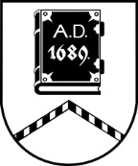

ALŪKSNES NOVADA PAŠVALDĪBA

LICENCĒŠANAS KOMISIJA

Dārza iela 11, Alūksne, Alūksnes novads, LV – 4301, tālrunis: 64381496, e-pasts: dome@aluksne.lv
_________________________________________________________________________________________________________

SĒDE Nr.6
26.03.2026., plkst. 16.15
Dārza ielā 11, Alūksnē, Alūksnes VPVKAC 1.stāvā

Darba kārtībā:

- Latvijas evaņģēliski luteriskās baznīcas Alūksnes draudzes iesnieguma izskatīšana.
- [..] iesnieguma izskatīšana.

